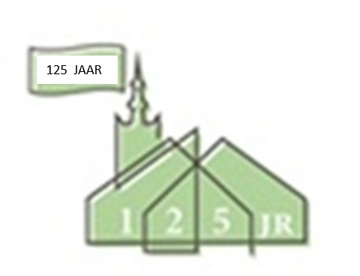

Lief en Leed:
Momenteel is mw. Ada Exaltes wat slecht ter been en kan zij de kerkdiensten niet bezoeken. Wij wensen haar beterschap toe en een hartelijke groet. Zestienhovensekade 226,
3043 KW Rotterdam

Dhr. Wubbo Tempel en mw. Conny Castelijn zijn 20 juni 40 jaar getrouwd. Een hartelijke felicitatie van de gemeente.

Etenstijd: Woensdag 17 juni is er weer Etenstijd in de kerk. Het wordt een soepmaaltijd met broodjes a € 6,00. Opgeven (en afmelden) kan bij Marijte Rienks: marijte.rienks@gmail.com

Doopdienst zondag 21 juni: Dan worden Merel en Lucas van der Meer gedoopt, kinderen van Jeroen en Linda van der Meer-Krassenburg en zus en broer van Lars. We kijken uit naar deze dienst waarin Gods zegen en belofte zal klinken. We bidden om een zegen in de voorbereiding.

28 juni viering Heilig Avondmaal
Zondag 28 juni vieren we het Heilig Avondmaal, deze dienst is ook de familie Timmerman aanwezig om te vertellen over hun werk voor de MAF in Papoea. En Abel Simonse neemt afscheid van de kindernevendienst. Dit belooft een dankbare en vreugdevolle dienst te worden!

28 juni - Preek van de Leek - 11.30-13.00 uur
Zondag 28 juni is er weer een preek van de Leek met als thema: natuur in de stad. Kees Moeliker neemt ons mee door Rotterdam. Hij laat ons zien dat de stad ook natuur is.
Opgave niet nodig, toegang is 5 euro te voldoen aan de bar of bij binnenkomst.

Zondag 14-06-2026
Voorganger: Ds. S. v.d. Vaart
Organist: Jan Hoegee
1e Collecte: Diaconie
2e Collecte: Zending (Diac.)
Collectes: U kunt uw bijdrage aan de collectes overmaken door de GIVT-app te downloaden of via een
bankoverschrijving.
Kerkrentmeesters (KRM): Protestantse Gemeente Overschie NL97INGB0009114819
Diaconie: Protestantse Gemeente Overschie NL91RABO0141500077
Uitgang: Witte Bussen, Adoptiekinderen
Ouderling van dienst: Janita Simonse
Diaken: Mireille Lekransy
Lector: Marjan van der Meer
Koster: Hans van der Meer
Beeldverbinding: Ton van der Meijden
Geluid: Thom van Doodewaard
Oppas: Ariane van Buren
Kindernevendienst: Marijke Rodenburg
Bloemengroet: Mw. Ada Exaltes
Bloemenbezorger: Wubbo Tempel
Vervoer naar de kerk: Opgeven bij Peter Hoogerbrugge, tel. 06 5394 7140.

Pastoraat: Ds. Eline Baggerman-van Popering,
IJsseldijk 234, 2922 BL Krimpen a/d IJssel
Tel. 06-14298149 domineeoverschie@gmail.com

De kerkdienst kunt u online volgen via:
https://kerkdienstgemist.nl/stations/857-Diaconie-Protestantse-gemeente-te-Overschie
U kunt de liturgie en het zondagsbulletin ook bekijken op de vernieuwde website: https://www.protestantsegemeenteoverschie.nl/
En onze gemeente is ook te vinden op Instagram.
Scriba: scriba@protestantsegemeenteoverschie.nl
tel. 06-24764874-Janita Simonse
Stichting Grote Kerk Overschie: info@stichtinggrotekerkoverschie.nl
Kopij zondagsbulletin op woensdag naar: w.broekhuizen-houpst@versatel.nl / 010 2450960

